1. Junginys, kurio formulė (II):
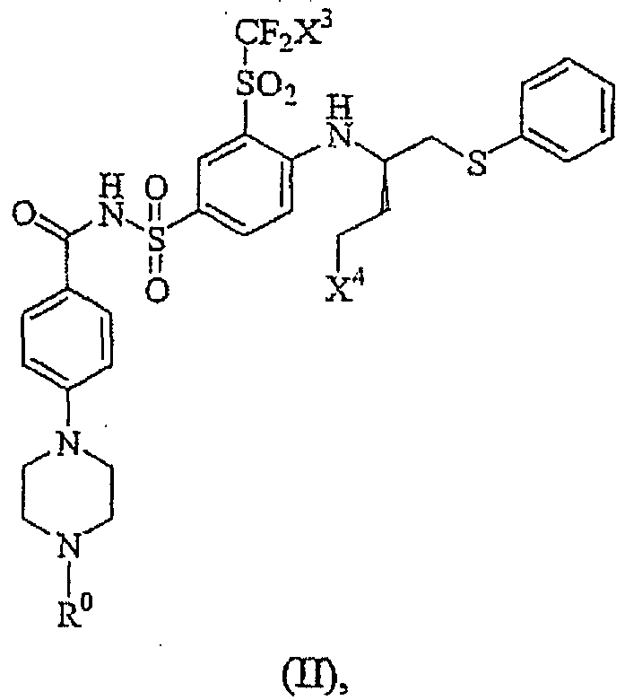

arba jo terapiniu požiūriu priimtina druska, kurioje X³ yra Cl arba F;
X⁴ yra azepan-1-ilas, morfolin-1-ilas, pirolidin-1-ilas, N(CH₃)₂, N(CH₃)(CH(CH₃)₂), 7-azabiciklo[2.2.1]heptan-1-ilas arba 2-oksa-5-azabiciklo[2.2.1]hept-5-ilas ir R⁰ yra:
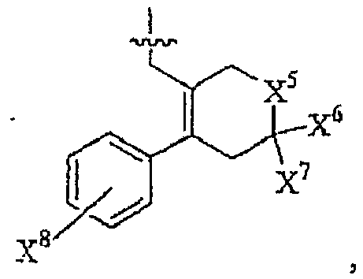

kurioje X⁵ yra CH₂, C(CH₃)₂ arba CH₂CH₂;
X⁶ ir X⁷ abi yra vandenilis arba abi yra metilas; ir
X⁸ yra F, Cl, Br arba I; arba
X⁴ yra azepan-1-ilas, morfolin-1-ilas, pirolidin-1-ilas, N(CH₃)(CH(CH₃)₂) arba 7-azabiciklo[2.2.1]heptan-1-ilas ir R⁰ yra:
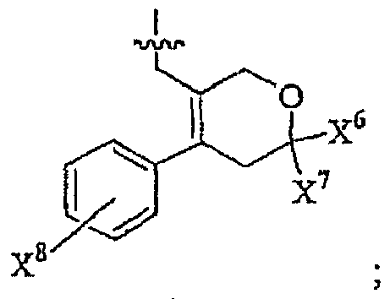
arba
X⁴ yra N(CH₃)₂ arba morfolin-1-ilas ir R⁰ yra:
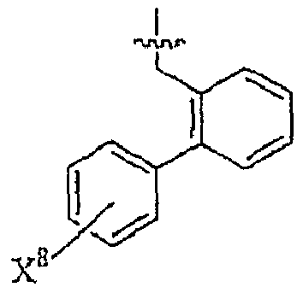

2. Junginys pagal 1 punktą jo terapiniu požiūriu priimtina druska, kurioje X³ yra Cl arba F; X⁴ yra azepan-1-ilas; morfolin-1-ilas, pirolidin-1-ilas, N(CH₃)₂, N(CH₃)(CH(CH₃)₂), 7-azabiciklo[2.2.1]heptan-1-ilas arba 2-oksa-5-azabiciklo[2.2.1]hept-5-ilas ir R⁰ yra:
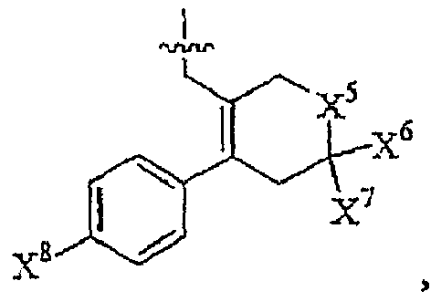
kurioje:
X⁵ yra CH₂, C(CH₃)₂ arba CH₂CH₂;
X⁶ ir X⁷ abi yra vandenilis arba abi yra metilas; ir
X⁸ yra F, Cl, Br arba I; arba
X⁴ yra azepan-1-ilas, morfolin-1-ilas, pirolidin-1-ilas, N(CH₃)(CH(CH₃)₂) arba 7-azabiciklo[2.2.1]heptan-1-ilas ir R⁰ yra:
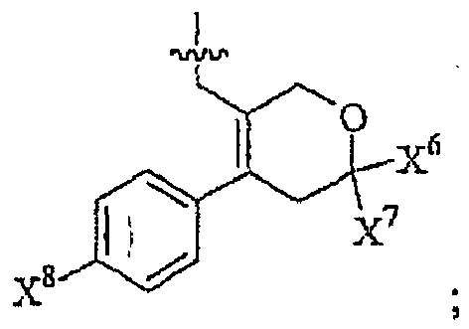
Arba
X⁴ yra N(CH₃)₂ arba morfolin-1-ilas ir R⁰ yra:
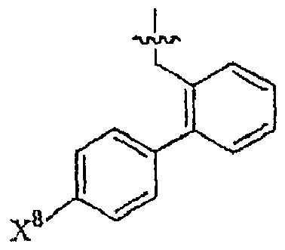

3. Junginys pagal 1 punktą jo terapiniu požiūriu priimtina druska, kurioje X³ yra Cl arba F;
X⁴ yra azepan-1-ilas, morfolin-1-ilas, pirolidin-1-ilas, N(CH₃)₂, N(CH₃)(CH(CH₃)₂), 7-azabiciklo[2.2.1]heptan-1-ilas arba 2-oksa-5-azabiciklo[2.2.1]hept-5-ilas ir R⁰ yra:
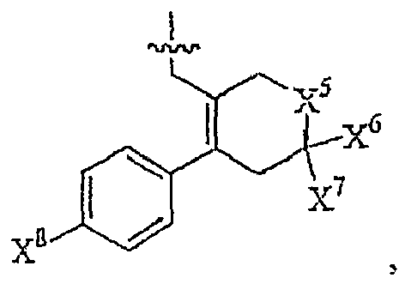

kurioje X⁵ yra CH₂, C(CH₃)₂ arba CH₂CH₂, ir X⁶ ir X⁷ abi yra vandenilis arba abi yra metilas; ir
X⁸ yra F, Cl, Br arba I.

4. Junginys pagal 1 punktą jo terapiniu požiūriu priimtina druska, kurioje X³ yra Cl arba F;
X⁴ yra azepan-1-ilas, morfolin-1-ilas, pirolidin-1-ilas, N(CH₃)(CH(CH₃)₂) arba 7-azabiciklo[2.2.1]heptan-1-ilas; R⁰ yra:
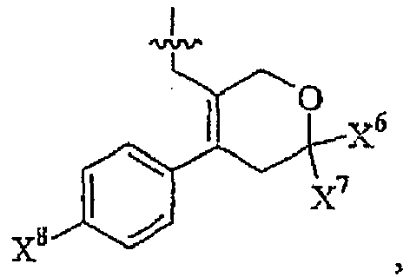

kurioje X⁶ ir X⁷ abi yra vandenilis arba abi yra metilas; ir X⁸ yra F, Cl, Br arba I.

5. Junginys pagal 1 punktą jo terapiniu požiūriu priimtina druska, kurioje X³ yra Cl arba F;
X⁴ yra N(CH₃)₂ arba morfolin-1-ilas; R⁰ yra:
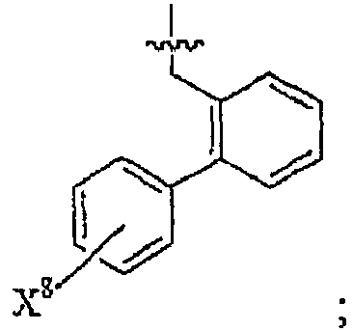
ir
X⁸ yra F, Cl, Br arba I.

6. Junginys pagal 1 punktą jo terapiniu požiūriu priimtina druska, kurioje X³ yra F;
X⁴ yra morfolin-1-ilas; R⁰ yra:
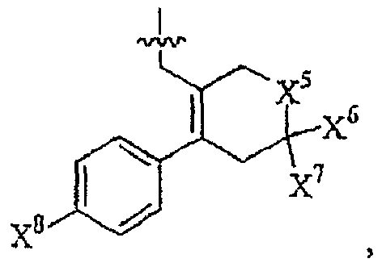

kurioje X⁵ yra C(CH₃)₂; X⁶ ir X⁷ abi yra metilas; ir X⁸ yra Cl.

7. Junginys pagal 1 punktą jo terapiniu požiūriu priimtina druska, kurioje X³ yra Cl arba F;
X⁴ yra azepan-1-ilas, morfolin-1-ilas, pirolidin-1-ilas, N(CH₃)(CH(CH₃)₂) arba 7-azabiciklo[2.2.1]heptan-1-ilas; R⁰ yra:
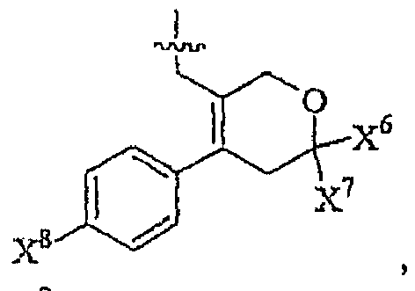

kurioje X⁶ ir X⁷ abi yra vandenilis arba abi yra metilas; ir X⁸ yra F, Cl, Br arba I.

8. Junginys pagal 1 punktą jo terapiniu požiūriu priimtina druska, kurioje X³ yra Cl arba F;
X⁴ yra N(CH₃)₂ arba morfolin-1-ilas; R⁰ yra:
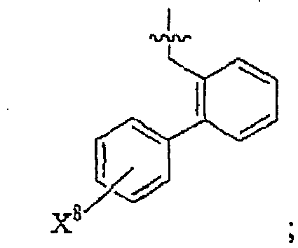
ir
X⁸ yra F, Cl, Br arba I.

9. Junginys pagal 1 punktą jo terapiniu požiūriu priimtina druska, kurioje X³ yra Cl arba F; X⁴ yra morfolin-1-ilas; R⁰ yra:
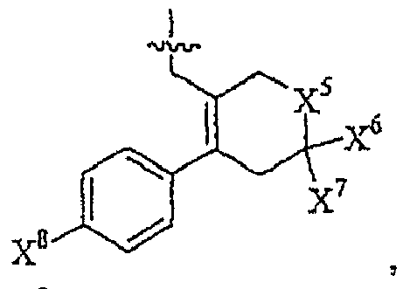
kurioje X⁵ yra C(CH₃)₂; X⁶ ir X⁷ abi yra metilas; ir X⁸ yra Cl.

10. Kompozicija, apimanti užpildą ir junginio pagal 1 punktą terapiniu požiūriu veiksmingą kiekį.

11. Junginio pagal 1 punktą panaudojimas gamybai vaisto, skirto paciento šlapimo pūslės vėžio, smegenų vėžio, krūties vėžio, kaulų čiulpų vėžio, gimdos kaklelio vėžio, lėtinės limfocitinės leukemijos, gaubtinės žarnos vėžio, ezofaginio vėžio, hepatoceliulinio vėžio, limfoblastinės leukemijos, folikulinės limfomos, T-ląstelių arba B-ląstelių kilmės piktybinių limfomų, melanoma, mielogeninės leukemijos, mielomos, burnos vėžio, kiaušidžių vėžio, nesmulkialąstelinio plaučių vėžio, prostatos vėžio, smulkialąstelinio plaučių vėžio arba blužnies vėžio gydymui, skiriant pacientui minėto junginio terapiniu požiūriu veiksmingą kiekį.

